Intégrales
Les intégrales ont été inventées pour calculer les aires de figures non usuelles.
En effet, l'intégrale d'une fonction positive f entre un nombre a et un nombre b est l'aire de la partie du plan délimitée horizontalement par les droites verticales d'équations x=a et x=b et verticalement par l'axe des abscisses et la courbe de f.
Si nous parvenons à calculer des intégrales de fonctions, nous pourrons donc calculer des aires exactes de figures délimitées par des courbes.

Exemple
Le calcul de l'aire de ce champ fera intervenir une intégrale.
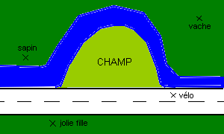

Aspect théorique et notations
À l'aide de relevés de positions sur le terrain et de techniques de calcul hors programme (méthodes de Lagrange et de Newton), il est possible de trouver une fonction dont la représentation graphique suit le cours de la rivière, après avoir placé le tout dans un repère.
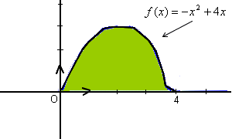

On peut approcher l'aire sous la courbe en calculant la somme des aires de rectangles placés en dessous.
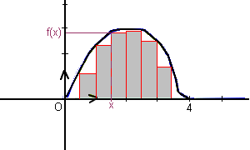
Plus il y a de rectangles, de petite largeur, plus l'approximation est bonne.
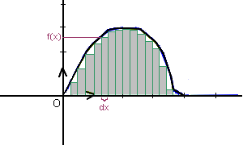
En notant dx une longueur infiniment petite sur l'axe des abscisses, l'aire sous la courbe est la somme des aires d'une infinité de rectangles de longueurs dx et de hauteurs f(x) à chaque fois, pour x variant de 0 à 4.
On note cette somme 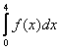, ce qui se lit : "intégrale de f entre 0 et 4".

Calcul d'une intégrale
En notant F une primitive de f, on a :
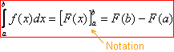
Exemple
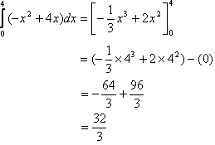
Comme 32÷3≈10,67, l'intégrale de f entre 0 et 4 fait environ 10,67.
Si une unité du graphique correspond à 10 mètres sur le terrain, alors une unité d'aire vaut 100 m² et l'aire réelle du champ mesure environ 1067 m².

Combien fait 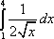 ?

Autre technique : l'intégration par parties
Si on ne parvient pas à trouver une primitive de f, on peut tenter une intégration par parties.
On utilise la formule suivante :
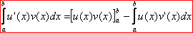
Démonstration
On connaît la formule de dérivation d'un produit : .
Si deux fonctions sont égales, leurs intégrales sont égales.
Donc :
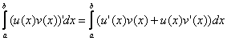
Donc :
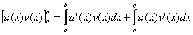
Et en changeant de côté :
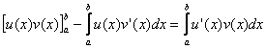
On obtient enfin la formule en changeant l'égalité de sens.

Exemple
Calcul de

- 1. On pose et .
- 2. et .
- 3. Donc :

Intégrale d'une fonction négative
Une intégrale peut être négative alors qu'une aire est toujours positive.
Cela se produit si la courbe est d'avantage en dessous de l'axe des abscisses qu'au dessus.
En effet, l'intégrale d'une fonction négative est négative et il faut donc faire une petite manipulation pour le calcul des aires.
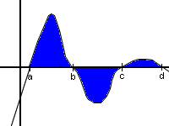
Si on veut calculer l'aire S de la surface bleue ci-dessus, il faut calculer :
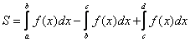
Exercice 1
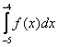 représente :
La valeur absolue de l'aire entre la courbe de f et l'axe des abscisses entre les droites d'équation x=-5 et x=-4
La valeur absolue de l'aire entre la courbe de f et l'axe des abscisses entre les droites d'équation y=-5 et y=-4
L'aire entre la courbe de f et l'axe des abscisses entre les droites d'équation y=-5 et y=-4
L'aire entre la courbe de f et l'axe des abscisses entre les droites d'équation x=-5 et x=-4

Exercice 2
Vrai ou faux?
Si 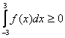 alors f est une fonction positive sur .

Exercice 3
Combien fait ?

Exercice 4
Donne un arrondi à 0,1 près de 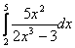.

Exercice 5
Donne un arrondi à 0,1 près de 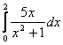.

Exercice 6
Donne un arrondi à 0,1 près de 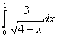.

Exercice 7
Donne un arrondi à 0,1 près de .

Exercice 8
Un couturier doit produire en grand nombre une pièce orange de la forme du dessin ci dessous :
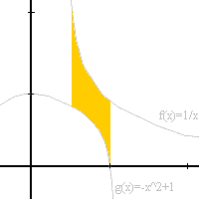
L'unité est le mètre. Afin de prévoir au mieux sa commande de tissu, il désire connaître la surface de la pièce.
Donne un arrondi à 0,01 m² près de cette aire.

Exercice 9
Un fabricant de couteaux suisses doit produire en grand nombre des couteaux spéciaux dont le bout est de la forme du dessin ci de la figure verte ci-dessous :
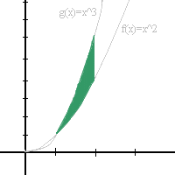
L'unité est le cm. Afin de prevoir au mieux sa commande de métaux, il désire connaître la surface du bout du couteau.
Donne un arrondi à 0,01 cm² près de cette aire.

